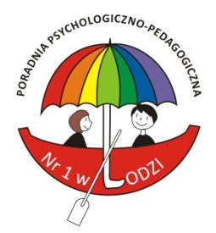
PORADNIA PSYCHOLOGICZNO-PEDAGOGICZNA nr 1

91-335 ŁÓDŹ, UL. HIPOTECZNA 3/5

tel. 42 651 36 52, fax 42 651 49 72,

www.ppp1lodz.edu. pl , e- mail: kontakt@ppp1.elodz.edu.pl

Uczniów z dysleksją klas V i VI-tych
zapraszamy na zajęcia terapeutyczno-rozwojowe
„MM czyli moc i mądrość”
Celem zajęć jest:
- Samopoznanie - odkrywanie swoich mocnych i słabych stron
- Wzmocnienie poczucia wartości i osobistej mocy
- Rozwijanie inteligencji wielorakich wg koncepcji H. Gardnera
- Odkrywanie przekonań, które ograniczają oraz takich, które dodają skrzydeł
- Rozwijanie umiejętności współpracy w grupie
- Poznanie sposobów efektywnego uczenia się

Zajęcia odbywają w czwartki w godz. 16.30- 18.00. Początek cyklu – 8 grudnia 2022 r.
ZAPISY: w sekretariacie Poradni Psychologiczno-Pedagogicznej nr 1 w Łodzi ul. Hipoteczna 3/5 , telefonicznie: tel.42 651 49 72 , 42 651 36 52 lub mailowo: d.gmosinska@ppp1.elodz.edu.pl
Zajęcia poprowadzą: mgr Danuta Gmosińska i mgr Urszula Król
O zakwalifikowaniu na zajęcia powiadomimy zainteresowanych rodziców telefonicznie po zamknięciu listy chętnych. Liczba miejsc ograniczona

